Так как класс State не имеет явного модификатора, по умолчанию он имеет модификатор internal, поэтому он будет доступен из любого места данного проекта, однако не будет доступен из других программ и сборок.
Класс State имеет шесть полей для каждого уровня доступа. Плюс одна переменная без модификатора, которая является закрытой (private) по умолчанию. А также определено семь методов с разными модификаторами, которые выводят значения соответствующих переменных на консоль. Поскольку все модификаторы позволяют использовать компоненты класса внутри данного класса, то и все переменные класса, в том числе закрытые, у нас доступны всем его методам, так как все находятся в контексте класса State.
Теперь посмотрим, как мы сможем использовать переменные класса State в другом классе, который, допустим, будет называться StateConsumer и который расположен в том же проекте:
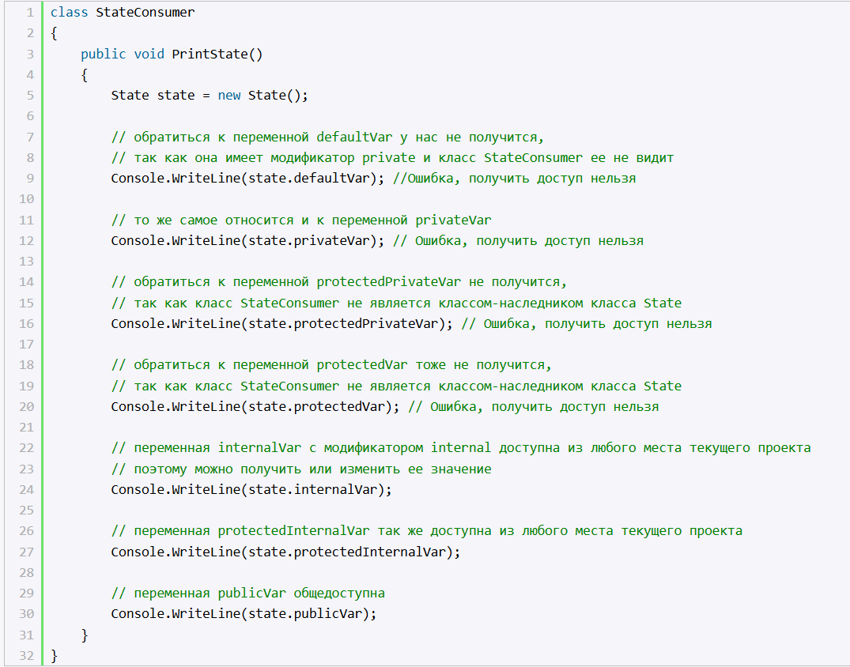
Таким образом, в классе StateConsumer мы смогли только обратиться к переменным internalVar, protectedInternalVar и publicVar, так как их модификаторы позволяют использовать в данном контексте.
Аналогично дело обстоит и с методами:
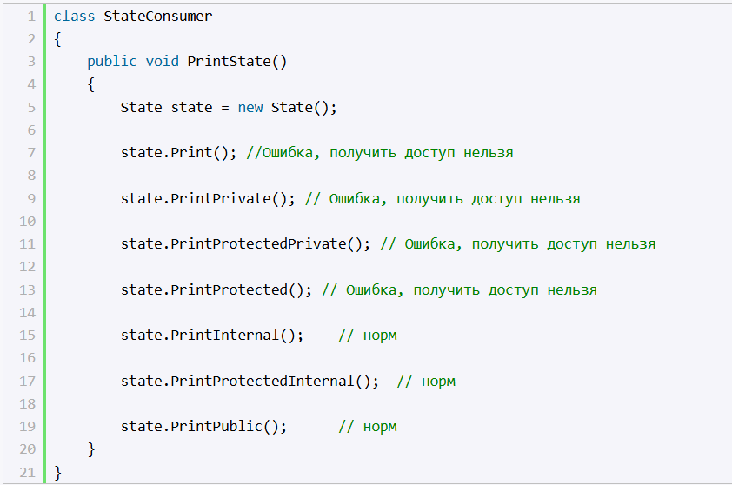
Здесь нам оказались доступны только три метода: PrintInternal, PrintProtectedInternal, PrintPublic, которые имееют соответственно модификаторы internal, protected internal, public.

Модификаторы в рамках сборок
Допустим, у нас есть проект (и соответственно сборка) MyLib, в которой определены три класса:
